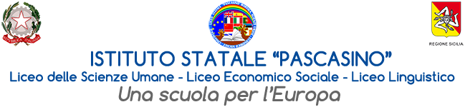
MINISTERO DELL’ISTRUZIONE ’ E DEL MERITO
UFFICIO SCOLASTICO REGIONALE PER LA SICILIA
ISTITUTO STATALE “PASCASINO”
Via Vaccari n. 5 - Marsala - Tel.0923/1928988
Cod. Meccanografico TPPM03000Q - Cod.Fiscale e P.IVA 82004490817

Circ. N. 250
Agli studenti e alle loro famiglie
Ai docenti
Al personale ATA
Al sito web della scuola

Oggetto: Vacanze di Natale

Si comunica che, come da calendario scolastico regionale, le vacanze di Natale inizieranno lunedì 23 Dicembre 2024 e si concluderanno martedì 7 Gennaio 2025. Le attività didattiche, pertanto, riprenderanno, regolarmente, mercoledì 8 Gennaio 2024.

La Dirigente Scolastica porge agli studenti e alle loro famiglie, ai docenti e al personale ATA cordiali auguri di un sereno Natale e un prospero Nuovo Anno.

Marsala, 19 -12- 2024

La Dirigente Scolastica

Prof.ssa Anna Maria Angileri

Firma autografa sostituita a mezzo stampa ai sensi dell’art. 3 comma 2 del D. L. 39/9

